Lors de la seconde journée du projet, 2 problématiques sont ressorti :
- Allan ne pouvait pas éplucher de légumes facilement et en sécurité
- Allan ne connait pas la signification des pictogrammes sur son appareil photo
Mais, après un 3e meeting, nous nous somme arrêté sur L’appareil Photo
les 1ere maquettes :
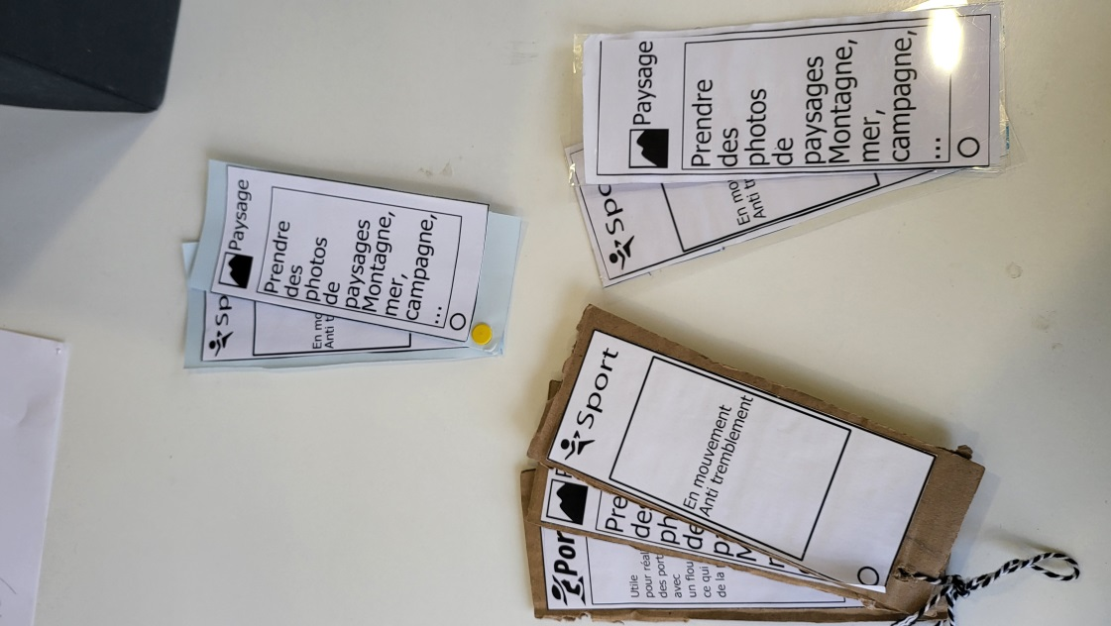
L’éventail à carte, en plusieurs version : Plastifié, papier, carton.
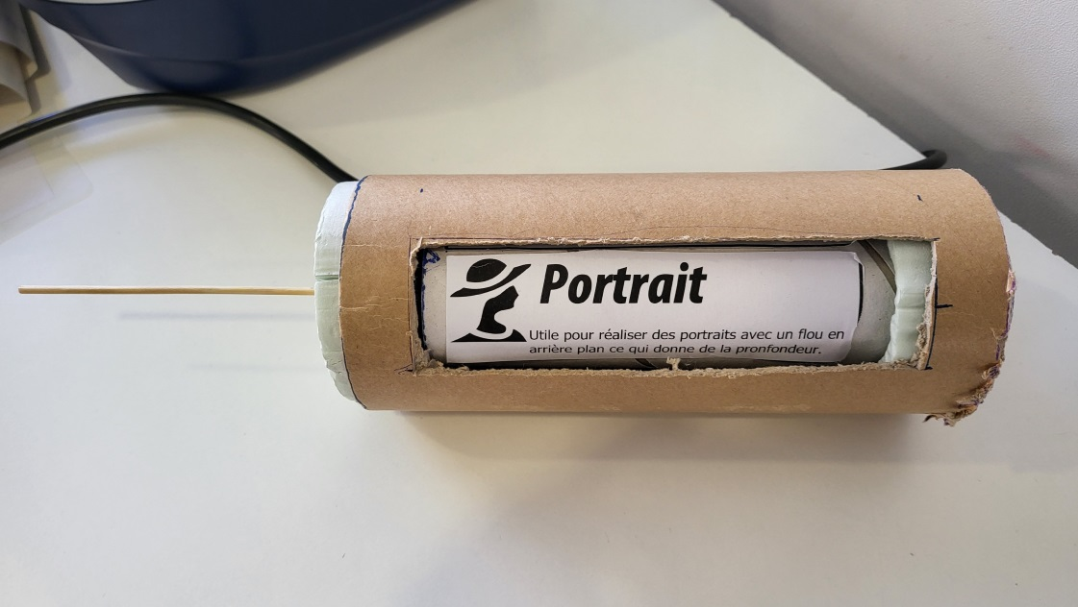
Le rouleau, rouleau en carton dans un cylindre avec une fenêtre.

4e visite :
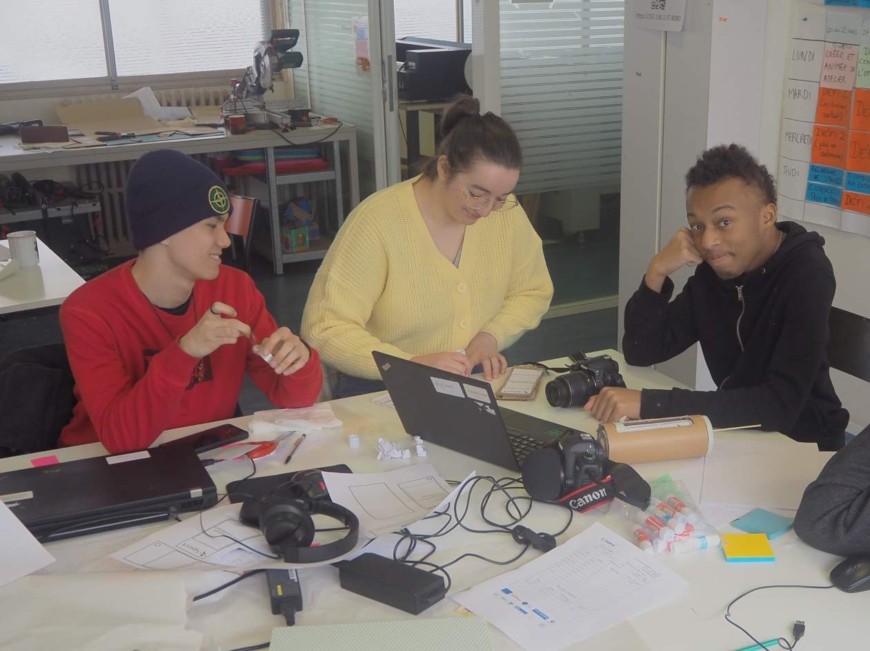
Le prototype Bois (représenté par la maquette en carton) est décidé
1er design :
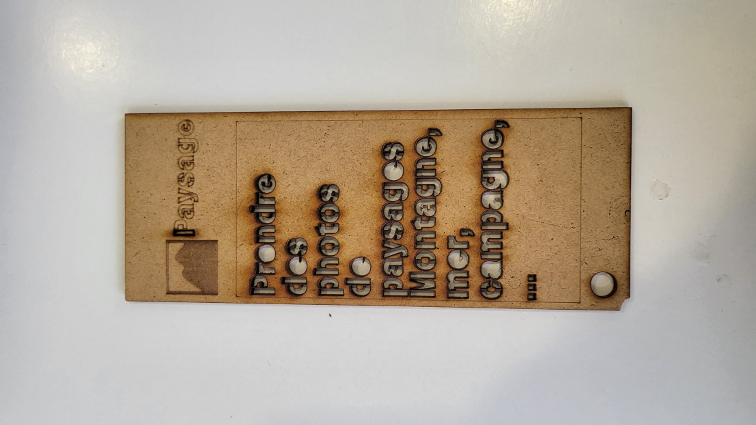
La première version était plus brut et anguleuse, les dimensions n’étaient pas décidé
2e design :
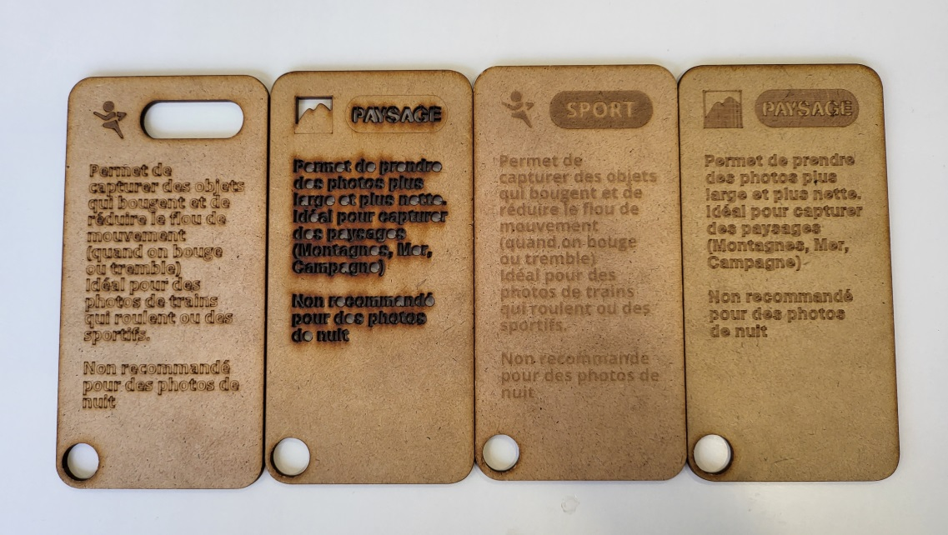
Nous avons décidé d’arrondir les angles et de tester différentes technique d’impressions
Découpage et gravage.

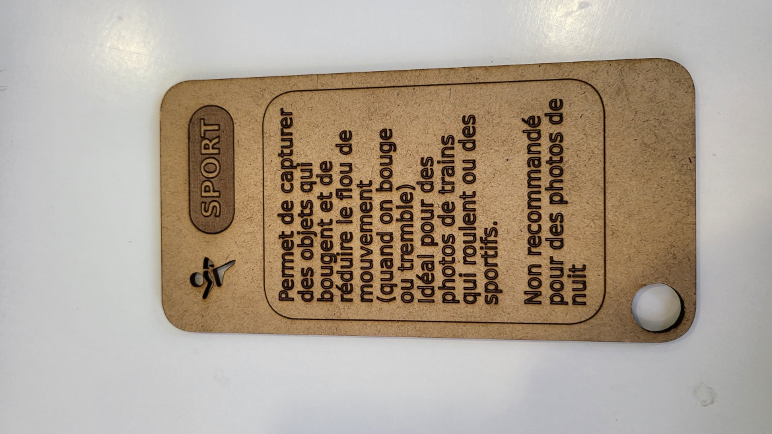
Les dimensions sont décidé, le design est presque final.
Les typos et Picto :
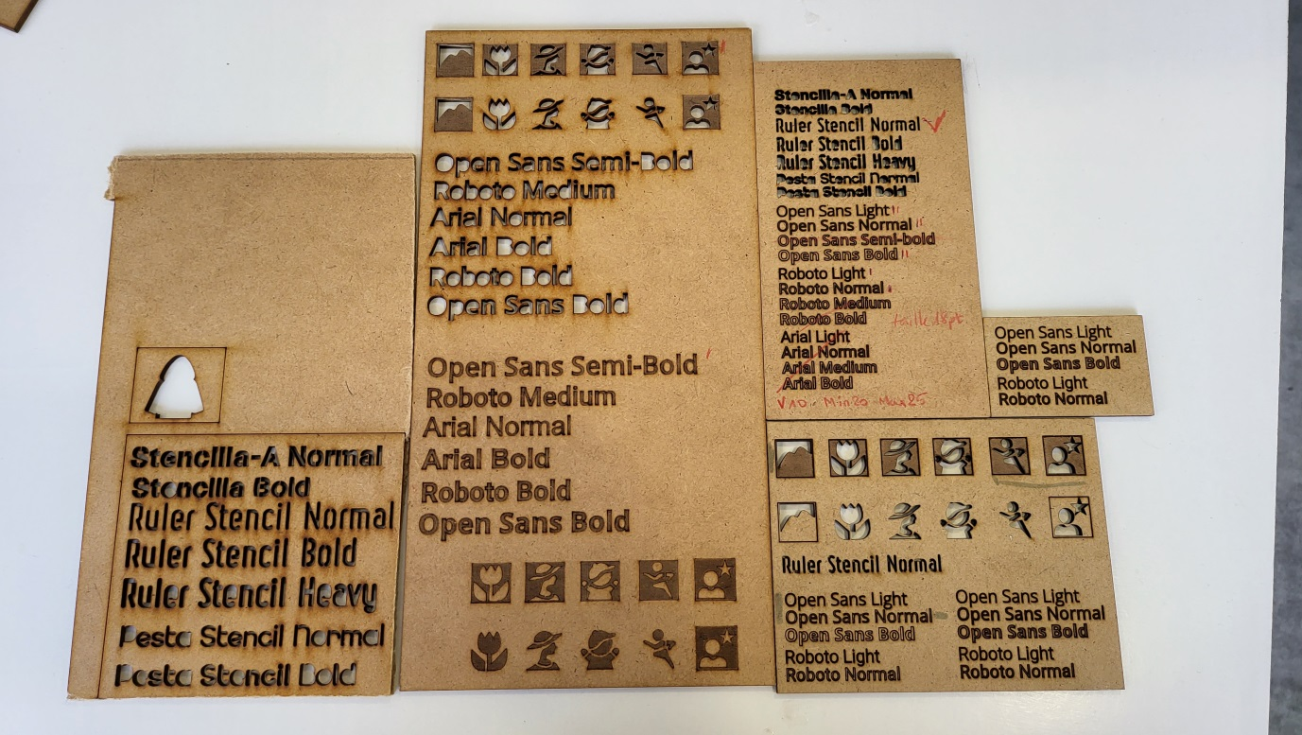Nous avons décidé de tester différentes typo et tailles
Finalement la décision s’arrêtera sur Open Sans Normal en gravage sans remplissage après une dernière rencontre avec Allan

Concernant la vis : Le but était de rassembler les plaques ensembles tout en laissant la possibilité de dévisser et de changer l’ordre des plaques selon les circonstances.
La vis est imprimée en 3D.

Le Prototype final

